Pedido de Informações nº. _____/2015

Excelentíssimo Senhor
Presidente da Câmara Municipal de Vereadores
Gilberto da Conceição Cezar
Canela/RS

Senhor Presidente.

Os Vereadores signatários, no uso de suas atribuições legais e regimentais, solicitam que após aprovado em Plenário seja encaminhado à Administração Municipal PEDIDO DE INFORMAÇÕES para que seja informado:

Em relação ao Cemitério Municipal de Canela:

- Copia do registro de imóvel da área do Cemitério;
- Mapa de situação e localização das áreas que foram objetos de títulos de concessão;
- Lista que contenham os nomes dos detentores de titulo de concessão no cemitério municipal;
- Relação dos projetos protocolados e respectivamente aprovados com os devidos alvarás que autorizaram as construções nas áreas concedidas, dos últimos cinco anos.

JUSTIFICATIVA:

As informações solicitadas atendem a questionamentos da comunidade local, bem como as funções de fiscalização e controle que cabe ao legislador, contidas na constituição federal, lei orgânica Municipal e Regimento Interno.

Desde já agradeço a atenção e aguardo as informações.

Câmara Municipal de Canela/RS, 28 de abril de 2015.

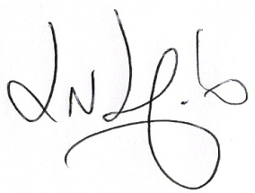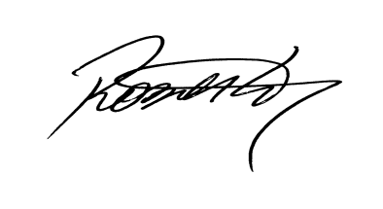
Luciano Melo Vilmar Santos Roberto Grulke Vereador PMDB Vereador PMDB Vereador PMDB

